Бобруйская городская организация общественного объединения «Белорусский союз женщин» ежегодно, к началу учебного года, активно участвует в республиканской благотворительной акции «Соберем портфель вместе». Не исключением явился и этот год. Активности бобруйским женщинам нет границ.
Акции по сбору школьных и канцелярских принадлежностей проходят во всех первичных организациях БГО ОО «БСЖ». Тетради, альбомы, краски, карандаши, ручки, обложки и другие школьные товары, собранные активными членами первичных организаций, вручаются в торжественной обстановке малообеспеченным, многодетным семьям, детям из домов семейного типа, детям-сиротам.
Жители города Бобруйска активно откликаются на акцию «Соберем портфель вместе», оказывают содействие в сборе школьных и канцелярских принадлежностей.
Члены БГО ОО «БСЖ» Тамкович Татьяна Владимировна, Чеботарева Елена Григорьевна, Демьянович Елена Николаевна, Жиренкова Лариса Анатольевна, Шишкевич Елена Сергеевна совместно с волонтерским отрядом «Твори добро» ГУО «Центр дополнительного образования детей и молодежи «Росквит» г.Бобруйска» (руководитель волонтеров Григораш Наталья Федоровна) провели акцию по сбору школьных принадлежностей в двух торговых центрах города Бобруйска: Торговый центр «Корона» и торговый центр «Евроопт». Собранные школьные принадлежности будут переданы нуждающимся в них детям.
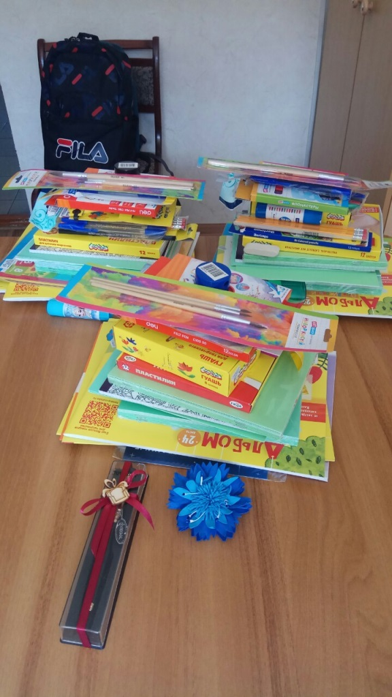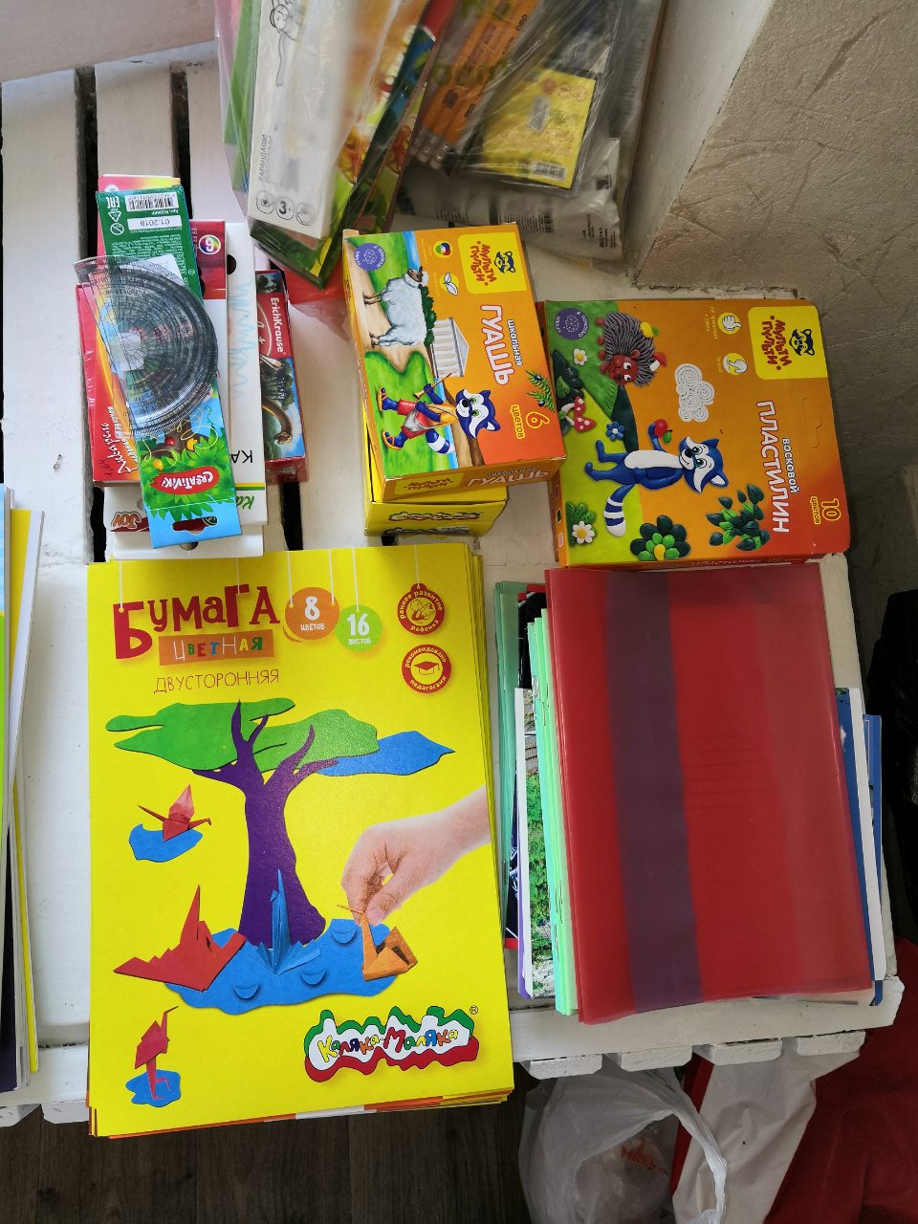
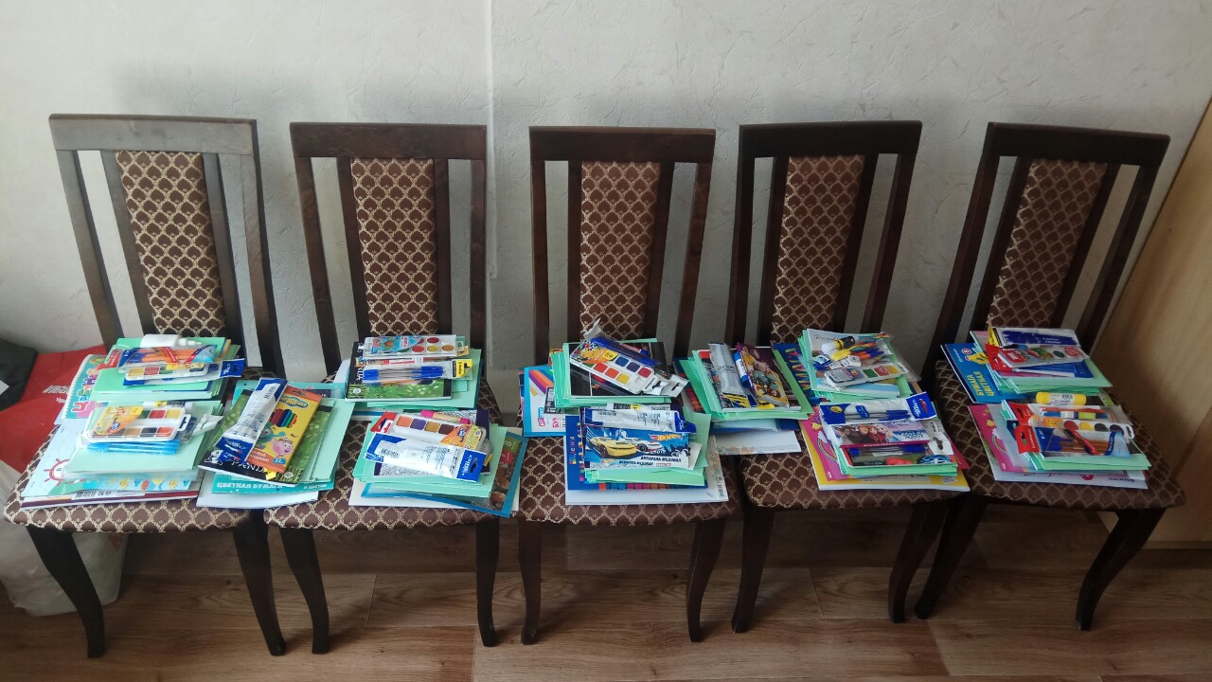
28 августа 2019 года в рамках городской конференции педагогических работников города Бобруйска будет организована городская акция «Педагоги – детям», где от Бобруйской городской организации общественного объединения «Белорусский союз женщин» будет передан портфель со школьными принадлежностями. Акция продолжается и мы надеемся, что каждый ребенок который пойдет 1 сентября 2019 года в школу будет иметь полный набор школьных принадлежностей.
